С 11 по 17 ноября пройдет
Всемирная неделя рационального использования антибиотиков
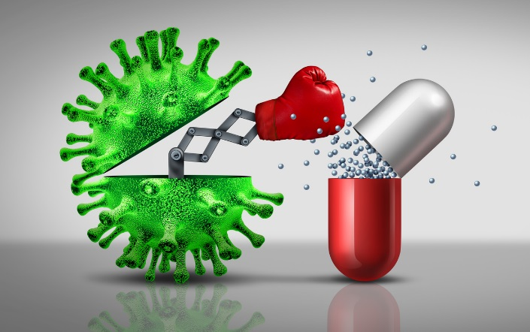
В истории человечества людские потери в результате инфекций превышают количество смертей, погибших на полях сражений. Открытие пенициллина в середине ХХ века произвело революцию в мировой медицине: смертность от инфекционных болезней снизилась в сотни раз, полностью или частично были побеждены многие опасные заболевания.
Неделя рационального использования антибиотиков является важным мероприятием, проводимым во многих странах, направленным на повышение осведомленности о правильном использовании данных препаратов, а также для борьбы с ростом антибиотикорезистентности (устойчивость) и сохранением эффективности антибиотиков для нынешних и будущих поколений.
Забудьте об избыточном применении антибиотиков
Избыточное и неправильное применение антибиотиков приводит к серьезным последствиям, включая антибиотикорезистентность, которая делает лечение инфекций все более сложным и дорогостоящим. Важно понимать, что антибиотики эффективны только против бактериальных инфекций и не должны использоваться при вирусных заболеваниях.
Профессиональное руководство для врачей
Медицинские работники играют ключевую роль в обеспечении рационального использования антибиотиков. Рекомендации и указания по применению данных препаратов должны строго соблюдаться. Врачи должны стараться предписывать антибиотики только в случае необходимости, что, несомненно, поможет снизить риск развития резистентности и уменьшить негативные побочные эффекты.
Важность образования и информирования
Просвещение общества оказывает значительное влияние на снижение неправильного использования антибиотиков. Пациентам важно знать, что антибиотики могут быть не совсем эффективными и их всегда следует применять в соответствии с медицинскими рекомендациями.
В заключении хочется сказать, что рациональное использование антибиотиков – это обязательство, которое мы все должны взять на себя. Ведь их правильное применение, как медицинскими специалистами, так и пациентами, является важным шагом в борьбе с антибиотикорезистентностью и сохранении эффективности этой ценной группы лекарственных препаратов.
В рамках проведения Всемирной недели рационального использования антибиотиков будет работать прямая телефонная линия:
15 ноября с 11:00 до 13:00 по телефону 8 (0232) 50-74-05 на базе ГУ «Гомельский областной центр гигиены, эпидемиологии и общественного здоровья» на Ваши вопросы ответит заведующий микробиологической лабораторией, врач-лаборант Бонда Надежда Александровна.

Янина Черненкова, врач-гигиенист (заведующий отделением) отдела общественного здоровья государственного учреждения «Гомельский областной центр гигиены, эпидемиологии и общественного здоровья»

